WIOSNA NA WSI 1 Scenariusz zajęć z dnia 12.04.2021r.”Rozmawiamy o szczerości”
Cel:: Poznanie znaczenia pojęcia „szczerość”; kształtowanie postaw moralnych; rozwijanie umiejętności formułowania swoich myśli; wdrażanie do brania odpowiedzialności za wypowiadane słowa; zachęcanie do prawdomówności.
- Zestaw ćwiczeń porannych lub dowolna zabawa ruchowa (patrz scenariusz WIOSNA 1).
- „O małej kózce kłamczuszce” – słuchanie opowiadania, rozmowa na temat szczerości
i konsekwencji, jakie niesie ze sobą kłamstwo.

O małej kózce kłamczuszce
Marlena Szeląg

Była wiosna. W zagrodzie odbywało się właśnie wielkie przyjęcie z okazji przyjścia na świat małego cielaka Cezarka. Wszystkie wiejskie zwierzęta przybyły powitać nowego mieszkańca.
Wśród gości była młoda kózka Wiercipiętka, która przyszła na przyjęcie z mamą. Przyglądała się całej imprezie z wielkim zainteresowaniem i zazdrosnym okiem zerkała na malca, który przyciągał uwagę wszystkich gości i dostawał ogrom prezentów.
– Chrum, chrum... Fajnie jest mieć urodziny! – z uśmiechem rzekł prosiaczek Dyzio, który siedział obok kózki Wiercipiętki i który nie tak dawno świętował własne drugie urodziny.
– To prawda. Kwa, kwa. Wszyscy cię odwiedzają. I masz specjalne przyjęcie. A na nim tyle smakołyków. I dostajesz wtedy mnóstwo prezentów… – rozmarzyła się kaczuszka Żółciuszka.
– Meee… No właśnie! Ja też mam jutro urodziny! – rzekła Wiercipiętka i zaprosiła przyjaciół na imprezę urodzinową.
Następnego dnia zaproszeni goście zawitali w domu kozy z ogromnymi prezentami i niebywałymi przysmakami. Gdy tylko Wiercipiętka przyjęła i rozpakowała podarunki, okazało się, że żadnego przyjęcia nie będzie, bowiem nie miała tego dnia urodzin.
– Och, przepraszam was, meee… Jestem taka roztargniona! Z tego wszystkiego pomyliłam dni w kalendarzu – tłumaczyła młoda kózka, nie przyznając się do kłamstwa. W rzeczywistości jednak Wiercipiętka specjalnie oszukała przyjaciół, aby zyskać ich zainteresowanie i prezenty.
– Chrum, chrum… To kiedy masz w końcu te swoje urodziny? Tylko tym razem się nie pomyl!
– zapytał z ciekawości prosiaczek Dyzio i zaśmiał się żartobliwie.
– Za tydzień! Meee... Za tydzień kończę jeden roczek! – podskoczyła radośnie kózka.
– Super! Kwa, kwa... Przyjdziemy więc za tydzień – ucieszyła się kaczuszka.
Tydzień później Dyzio i Żółciuszka zapukali do drzwi domu kózki z ogromnymi prezentami i niebywałymi przysmakami. Wiercipiętka czym prędzej przyjęła podarunki. Niestety znów okazało się, że żadnego przyjęcia nie ma.
– Oj, wybaczcie, znowu musiałam się pomylić! Meee... – zażartowała kózka i dodała – nie róbmy rabanu z powodu jednej małej pomyłeczki!
– To nie jedna mała pomyłeczka! To kolejna duża pomyłka! Chrum, chrum… – zdenerwował się prosiaczek Dyzio.
– Kwa, kwa… Zrobiłaś to specjalnie! Okłamałaś nas! Chciałaś jedynie dostać prezenty! – żaliła się mocno zawiedziona i rozczarowana zachowaniem przyjaciółki kaczuszka.
– Nic tu po nas. Chrum, chrum… Chodź, Żółciuszko! A ty, Wiercipiętko, zabierz sobie te wszystkie prezenty! – to mówiąc, Dyzio razem z koleżanką wrócili do domów. Kózka jednak niewiele się przejęła. Trochę było jej smutno, ale nie zamierzała się tym jakoś wybitnie martwić.
Mijały dni. Wiercipiętka próbowała pogodzić się ze swoimi przyjaciółmi. Trwało to tydzień, gdy w końcu zaczęli znowu się z nią bawić. Jednak nie do końca uwierzyli w to, że przestała być kłamczuchą. Stracili bowiem do niej zaufanie. Tymczasem zbliżały się prawdziwe urodziny młodej kózki. Mama koza przygotowywała wielką imprezę dla córki. Kupiła balony, aby ustroić mieszkanie oraz spędziła kilka dni w kuchni, aby przygotować niebywałe smakołyki. Natomiast sama Wiercipiętka zrobiła przepiękne zaproszenia i rozdała je przyjaciołom.
Nastał dzień urodzinowej imprezy. Młoda kózka z niecierpliwością czekała na przybycie gości. Niestety, tym razem to ona się rozczarowała. Przyjaciele bowiem nie pojawili się na jej urodzinach. Dopiero wtedy Wiercipiętka zrozumiała, że kłamstwo nie popłaca. Dyzio i Żółciuszka nie przyszli do niej nie dlatego, że jej nie lubili czy chcieli zrobić jej na złość. Oni nie przyszli, bo myśleli, że znowu są okłamywani.
– Mee… Teraz już wiem, że nie należy nikogo oszukiwać, bo kłamstwo ma zawsze przykre konsekwencje – powiedziała zasmucona mała koza. Zdmuchując świeczkę na urodzinowym torcie, wypowiedziała tylko jedno życzenie: „Chciałabym za rok świętować urodziny w gronie przyjaciół... I obiecuję, że już nigdy nikogo nie okłamię”.
R. zadaje dziecku pytania do wysłuchanego utworu: Jakie zwierzęta występowały w opowiadaniu? W jaki sposób i dlaczego koza okłamała swoich przyjaciół? Czy skłamała tylko raz?
Co się stało, gdy Wiercipiętka miała naprawdę swoje urodziny? O czym pomyślała kózka, gdy zdmuchiwała świeczkę na urodzinowym torcie? Jak myślisz, czy warto jest okłamywać innych, dlaczego?
- „Podążaj za dzwoneczkiem kozy” –rozwijanie percepcji słuchowo-ruchowej. Dziecko ma zawiązane chustą oczy. R. raz po raz dzwoni dzwonkiem lub delikatnie uderza łyżeczką o szklankę, a dziecko musi dojść do miejsca, z którego płynie dźwięk.
Gdy dziecko dotrze do źródła dźwięku, R. ponownie się przemieszcza i dzwoni dzwonkiem.
• Potrzebne: dzwonek lub szklanka napełniona niewielką ilością wody i mała łyżeczka, chusta lub opaska na oczy
- „Kłamstwa na obrazku” – praca plastyczna. R. wręcza dziecku kartkę z narysowaną na środku sylwetą kozy. Dziecko maluje kozę Wiercipiętkę białą farbą, a kiedy praca wyschnie, tworzy wokół zwierzęcia fałszywy krajobraz (bowiem kózka była kłamczuszką) – dorysowuje np.: różową trawę, niebieskie słońce, pomarańczowe chmury, rośliny w nierzeczywistych kolorach i nienaturalnej wielkości (drzewa mogą być mniejsze od kozy, kwiaty – większe od niej, a na fioletowych drzewach mogą rosnąć grzyby),obrazek kozy poniżej.
• Potrzebne: kartka z narysowaną na środku sylwetą kozy pędzel, biała farba, kredki.

- Ulubione zabawy dziecka w domu i na świeżym powietrzu.

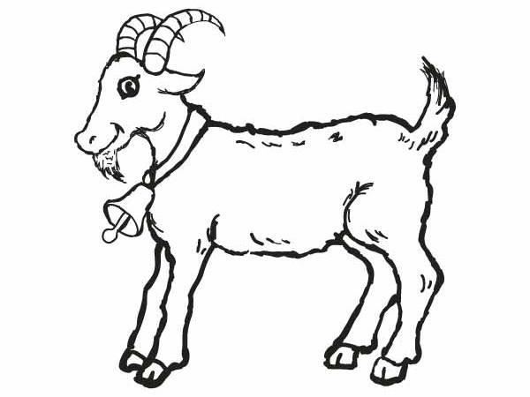

Znajdź cienie zwierząt.

